Пловдивски университет „Паисий Хилендарски”



Факултет по математика и информатика

Курсова работа

По дисциплина „Дизайн на приложения за мобилни устройства“

На тема: „Риболовен органайзер“

|  |  |
| --- | --- |
| Изготвил: Костадин Спиридонов Спиридонов  Специалност: СТД задочно  Факултетен номер: 1701682012 | Проверил:  / доц. д‐р Н. Касъклиев/ |

СЪДЪРЖАНИЕ

1. Увод
2. Oсновни функционалности
3. Използвани технологии и библиотеки
4. Потребителски инструктаж
5. Архитектура на приложението
6. Имплементация (Извличане и Съхранение)
7. Заключение
8. Линкове и Контакти

**Увод**

Целта на курсовия проект е да се изгради дизайн на мобилно приложение за въвеждане на риболовни данни и водене на статистики.

**Основни функционалности**

* Въвеждане на информация за хваната роба
* Показване на история на всички хванати риби
* Записването на история от търсенията в база данни за свеждане
* Показване на топ 3 класация уловени риби

**Използвани технологии и библиотеки**

* Android Studio
* Java
* Android SDK

**Потребителски инструктаж**

**Начален екран**

При стартиране на приложението се визуализира началния екран. Дизайнът е съобразен с тематиката на приложението, като са използвани няколко картинки с наслагване и бутони с основният цвят на темата.

* New catch – навигация към екрана за въвеждане на нов улов
* History – навигация към екрана с история на уловите
* Records – навигация към екрана с рекордните улови

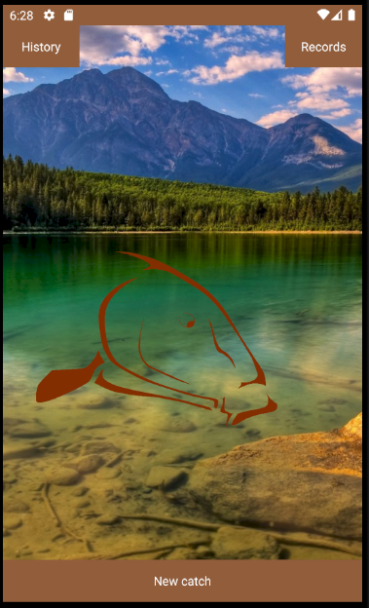

Е**кран - нов улов**

Екранът за въвеждане на нов улов е изграден с помощта на няколко полета и бутони с дизайн съобразен с глобалната тема и тематика на приложението. Използвани са следните контроли:

* Падащо меню
  + Тип уловена риба
* Поле за въвеждане на число
  + Тежест на рибата
  + Дължина на рибата
  + Температура
  + Налягане
* Поле за въвеждане на текст
  + Стръв на която е уловена
* Поле за въвеждане на дата
  + Час на улова
* Бутони
  + Снимка на рибата
  + Съхранение
  + Отмяна

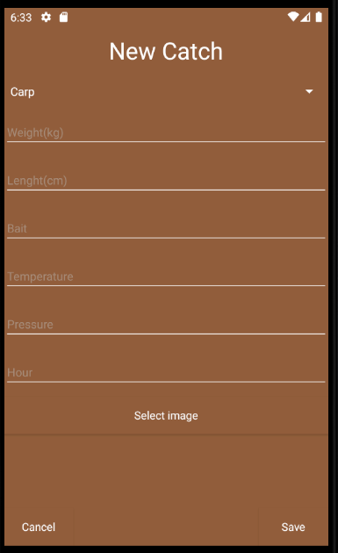

**Екран - история на уловите**

Екран за преглед на уловените риби. Дизайнът е съобразен с тематиката и наподобява стена с постове. Използвано е Scroll View за вертикално визуализиране на всеки един улов. Наблегнато е на снимката, като под нея се визуализират всички детайли свързани с улова.

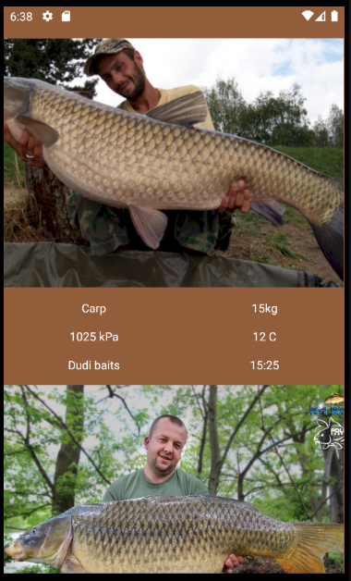

**Екран – рекордни улови**

Дизайнът на екрана за рекордни улови наподобява екранът за история на уловите с изключението, че тук винаги се показват три записа маркирани с Злато, Сребро и Бронз.

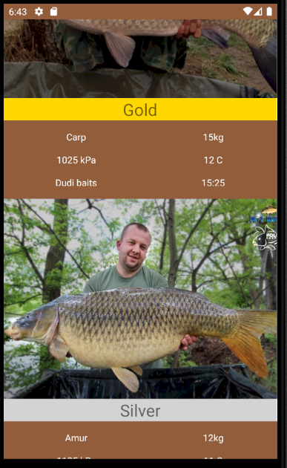

**Архитектура на приложението**

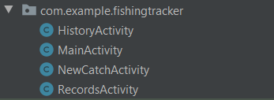

* HistoryActivity – активити репрезентиращо екрана с история на уловите
* MainActivty – активити репрезентиращо главния екран
* NewCatchActivity – активити репрезентиращо формата за въвеждане на нов улов
* RecordsActivity – активити репрезентиращо екрана с рекордни улови

**Заключение**

Курсовият проект даде добра основа за разработване на дизайн за мобилни приложения с помощта на Java и Android Studio, полезни за бъдещо развитие.

Приложението предоставя интуитивен и лесен за интерфейс, с помощта на който потребителите лесно могат да получат и въведат необходимата за тях информация свързана с любимото им хоби.

**Линкове и Контакти**

* Github Repo - <https://github.com/kostadinSpiridonov/FishingTracker>
* Email – [kostadin.spiridonov@gmail.com](kostadin.spiridonov@gmail.com%20%20)